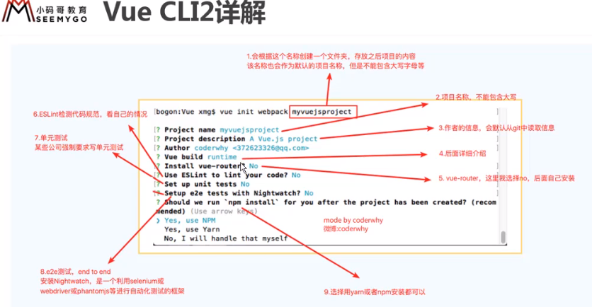

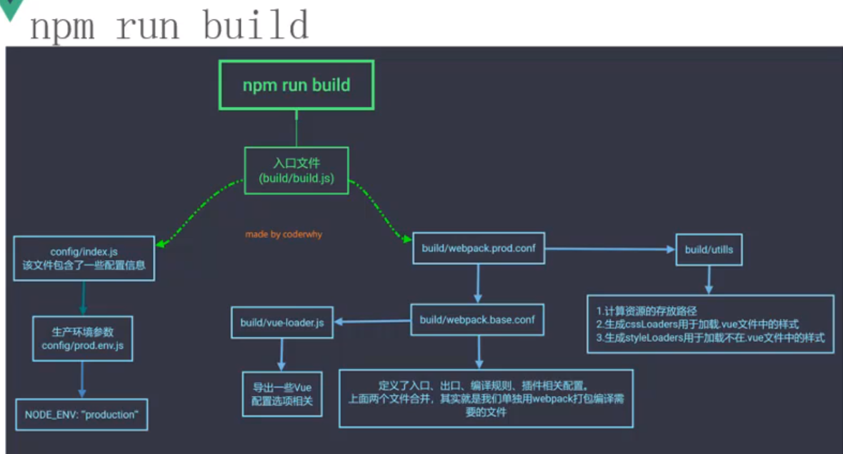

Vue-cli3与2版本的区别：

Vue-cli3是基于webpack4打造，vue-cli2还是webpack3

Vue-cli3的设计原则是0配置，移除的配置文件根目录下的build和config等目录

Vue-cli3提供了vue ui命令，提供了可视化配置，更加人性化

移除了static文件夹，新增public文件夹，并且index.html移动到public中，不过public下的文件，也会像static下的文件一样在打包的时候会原封不动的被打包到dist文件夹下

关于vscode代码格式化缩进为2个空格：

<https://www.cnblogs.com/PasserByOne/p/11934532.html>

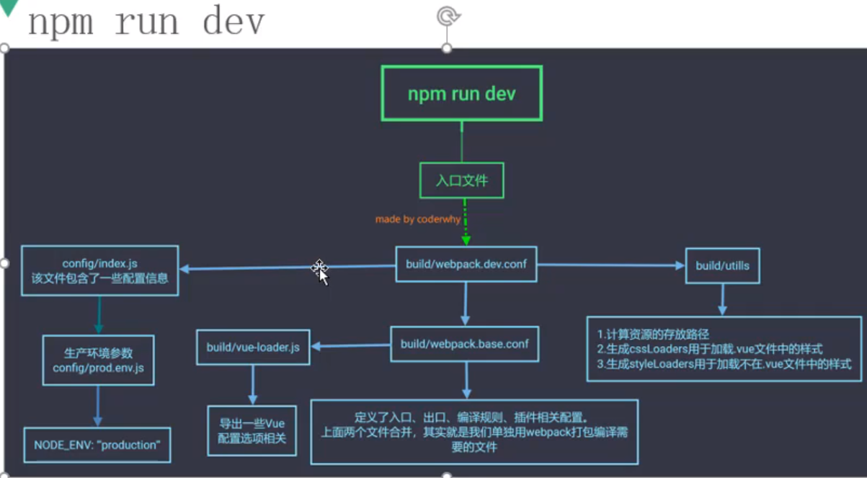

什么是前端渲染，什么是后端渲染？

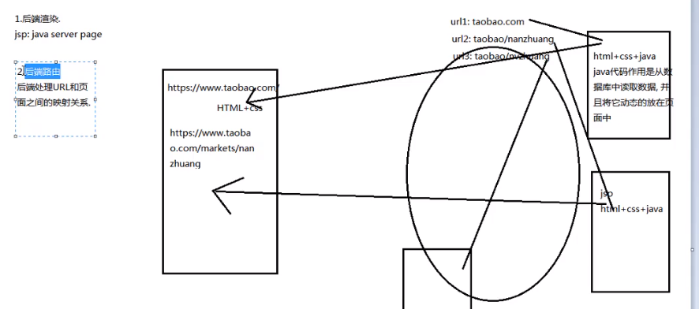

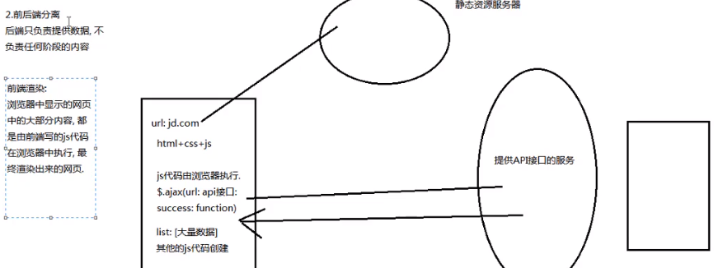  
单页面富应用阶段：

SPA最主要的特点就是在前后端分离的基础上加了一层前端路由

也就是前端来维护一套路由规则

SPA：单页面富应用 整个网页只有一个html页面

前端路由：

一个url对应一个组件

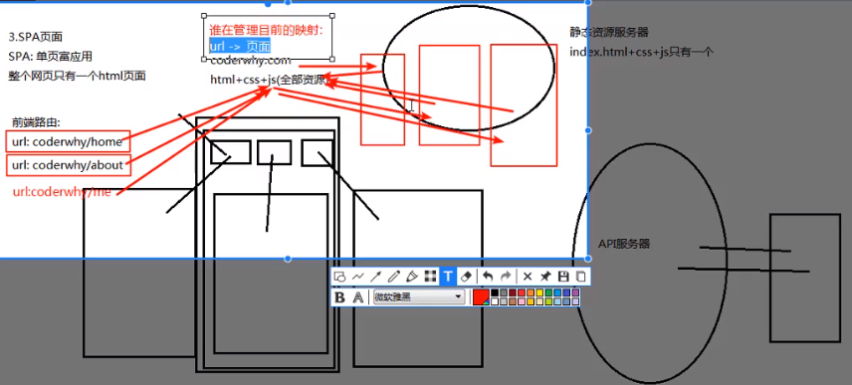



使用location.href = 改变路由，页面要刷新

使用location.hash = 改变路由，页面不发生刷新

使用history.pushState({},’’,’home’)改变路由，页面不发生刷新，而且使用history.pushState和history.back()是入栈出栈的过程

使用history.replaceState({},’’,’about’)它只能替代，不能返回

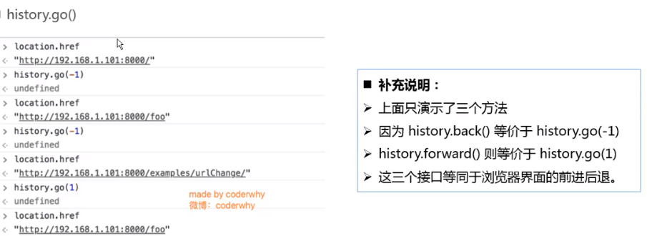

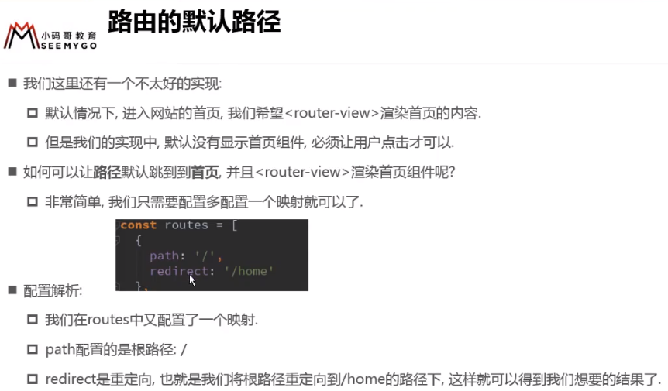

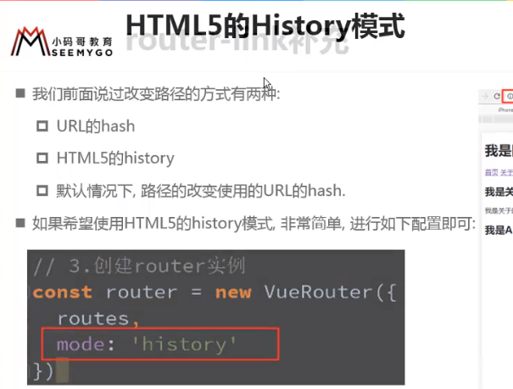

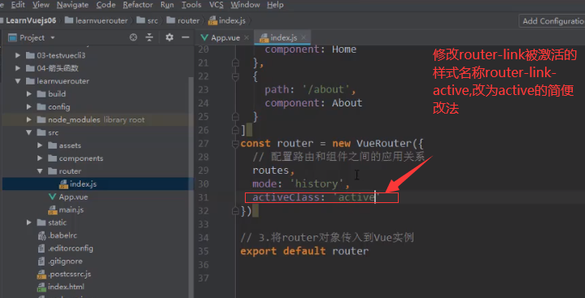

 linkActiveClass: 'active',//修改router-link被激活的样式名称router-link-active，改为active的简便改法

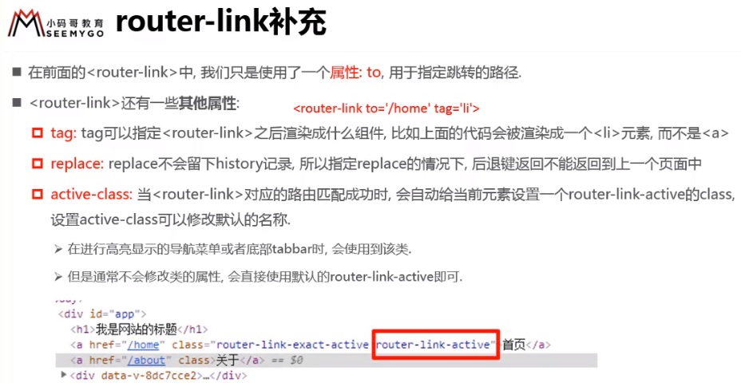

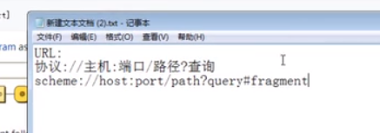

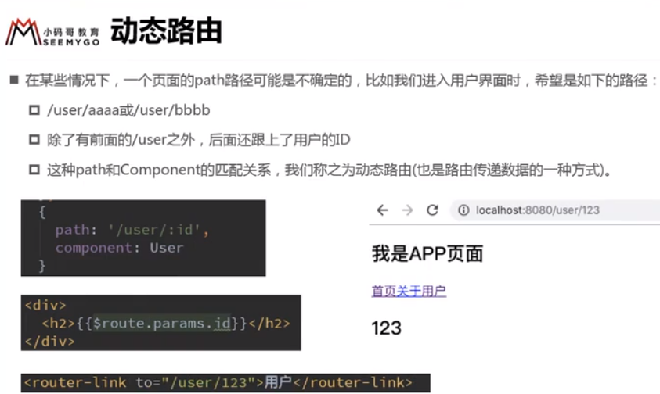

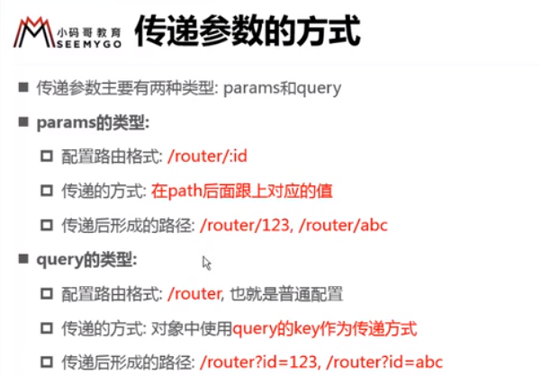

Query要使用path来引入，params要使用name来引入，接受参数类似，分别是this.$route.query.name和this.$route.params.name

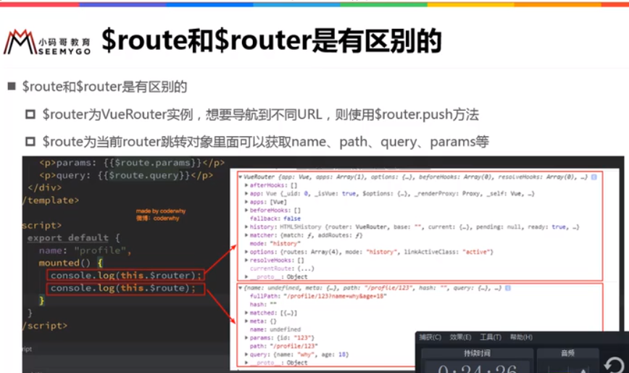

**$route 表示(当前路由信息对象)**

this.$route为当前路由的跳转对象，包含当前路由的name、path、query、params等属性。

表示当前激活的路由的状态信息，包含了当前 URL 解析得到的信息，还有 URL 匹配到的 route records（路由记录）。

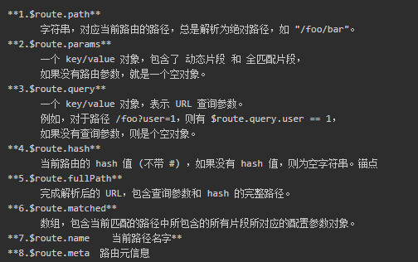

this.$router是Vue-Router的实例，需要导航到不同路由则用this.$router.push方法

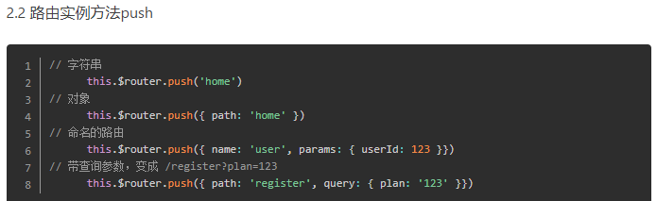

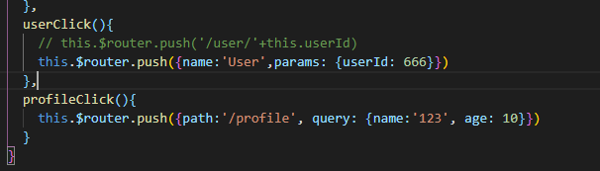

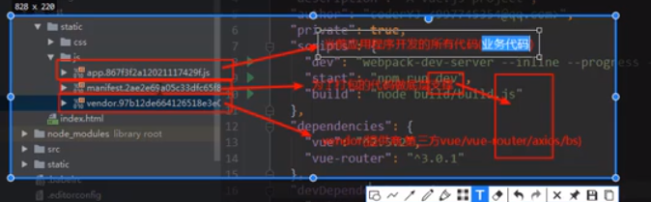

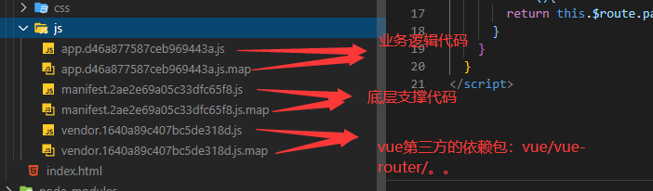

懒加载：用到时再加载



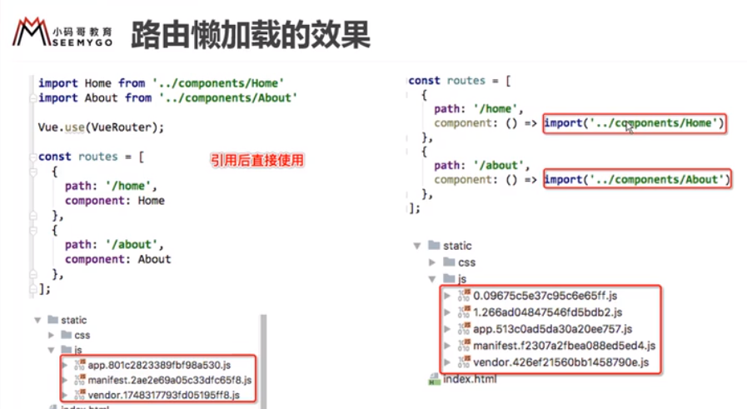

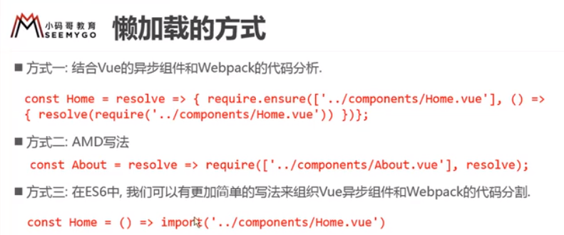

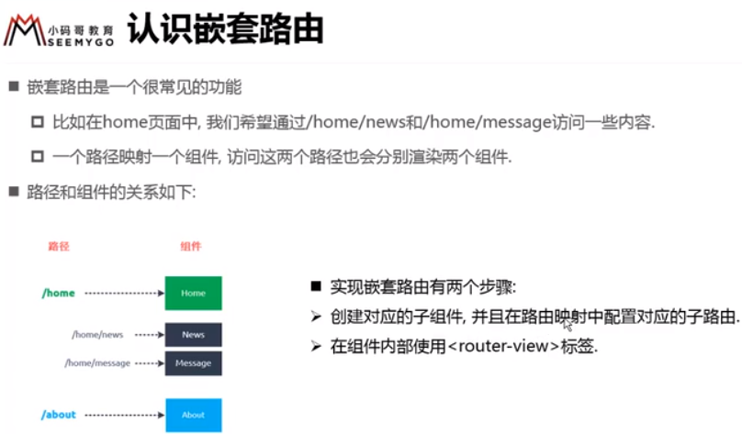

快捷语法：ul>li{新闻$}*5

# 所有的组件都继承vue类的原型